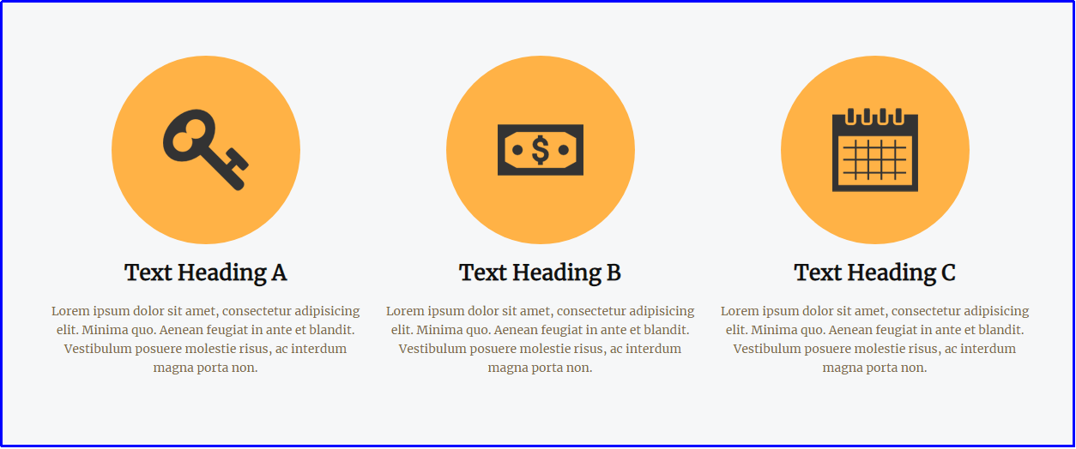等分3部份

和基础作业一类似

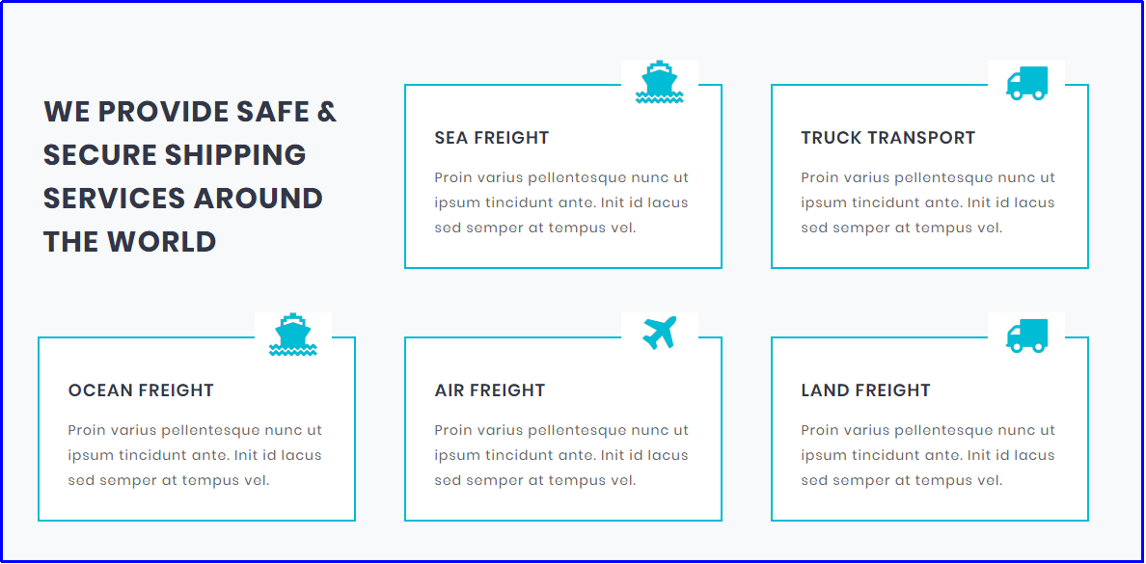

6个盒子

盒子中右上角一个绝对定位的图片

其它字体按图排列

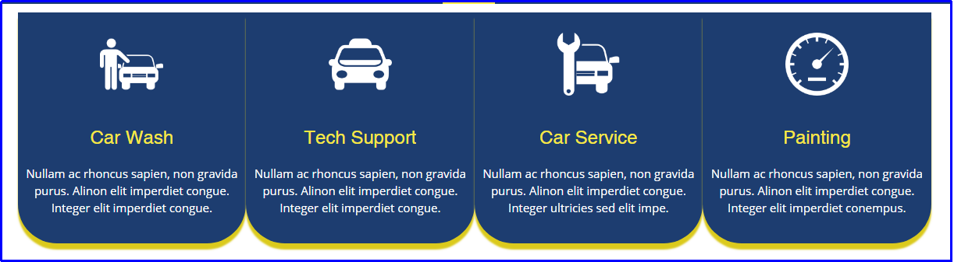

4个盒子

盒子一个下边距

居中

注意间距